育秀基地见习教师培训活动通讯稿

见习教师亮相展风采
——育秀实验学校开展见习教师亮相课活动

（育秀实验学校通讯员 杨阳）新学期里，育秀实验学校见习培训基地又迎来第二批见习教师。为更好促进见习教师的专业发展，提升见习教师的教育教学水平，近日，育秀实验学校培训基地开展了为期两天的14位见习教师亮相课活动。
本次亮相课，在育秀东、西校同时进行，涉及中小学七门学科。 亮相课是为见习教师提供的一个展示自己教学基本功和检验第一学期教学水平的平台，同时也是相互学习，提高自我水平的好机会。带教导师精心指导，见习教师积极准备，提高上课质量，展示真我水准。
本次活动基地学校领导把培训活动放在首位，聘用学校更是十分重视。钱桥学校校长焦月华、副校长曹益君、师训负责人钱文斌全程参与亮相课活动，听完每一节本校亮相课后都作指导。阳光学校教导主任吴耀辉，肇文学校副教导主任姜丽萍等都亲临见习培训第一线，课后对亮相课进行深入探讨，对课堂呈现的主要问题提出改进意见。基地培训的导师帮助见习教师及时反思，并作出亮相课诊断，修改培训计划；负责人对见习教师普遍存在的问题，如课堂掌控、教案撰写，难重点的突破，学生关注等方面的问题一一作评析，为他们以后课堂教学提供宝贵的教学改进经验。
见习教师通过本次培训活动受益匪浅，他们表示将在此基础上加强教学研究，不断实践、反思、总结，提高自己的教育教学水平，力争早日成为一名合格的教师。
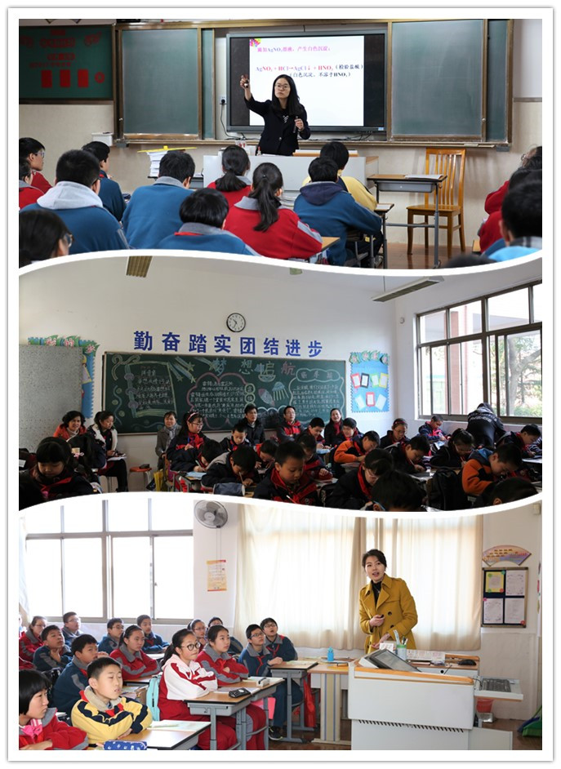
在反思中前进

三月里春风送暖，正值学习大好时节，为促进见习教师快速成长，提高教学质量，3月14日，育秀实验学校开展见习教师实践课培训活动。

本次培训活动分两部分，第一部分是由见习教师季睿婕执教《七根火柴》，她以每次火柴的代表意义入手，演绎了一曲革命战士誓死卫党、乐于奉献的红色讴歌。课上，学生踊跃发言，而面对无名战士的拼死献火柴的感人场面频频沉默。由此看出，学生对主旨已了然于心，动之以情。
第二部分，区名教师王琼作了题为“教学反思提成效、促成长”的研讨报告。听课、评课是教学研究的有效手段,研究并改进教学中存在的问题尤其重要。王老师通过案例，强调要把学生发展状况作为评价、反思的关键点；教学的本质是学习活动，其根本目的在于促进学生的发展。因此学生学习活动的结果势必成为评价课堂教学的关键要素。最后，见习教师以本次执教者的教学情况和自身情况进行教学评价和反思。
王老师还鼓励各位新教师要做一名能够不断反思自身，勇于面对新问题的老师，做一名研究型的老师。这些鼓励，使全体见习教师对未来的教学工作充满了信心和热情。（育秀实验学校培训基地见习教师 唐菁菁供稿）
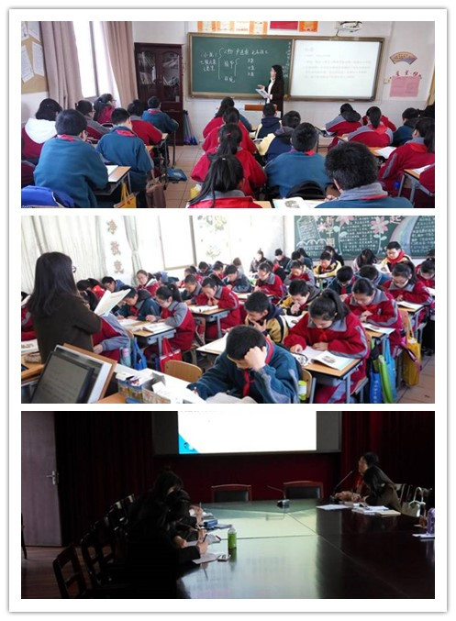

手握一支笔，写下一段奇迹

（育秀实验学校通讯员 杨阳）为提高见习教师教学基本功，加强见习教师基本教师素养，3月29日，中学段见习教师三笔字基本功培训在华亭学校举办。育秀基地的见习教师参与本次由三所见习基地学校共同举办的“三笔字”培训活动。此次活动特别邀请上海市书法家协会会员朱少甫担任培训主讲老师。
活动一开始，朱老师让见习教师现场书写钢笔字作品：杜甫的《蜀相》，随后结合硬笔作品进行现场点评和指导。他讲解了部分的书写技巧和整体布局方法，在书写时需注意字形的基本结构和顿笔、提笔。他还强调要想让字写得使人赏心悦目，除了规范书写字体之外，还需要注意字在方格中的整体位置，因为留白的多少和字体“势态”的重心直接影响作品美观性。短短两个小时的培训，见习教师了解到，要想写得一手好字，需要花功夫多加练习，更重要的是在练习时要耐心和思考。
“三笔字”作为教师的基本功，它展现的不仅是教师的书写魅力，更多的是体现了教师的基本素养，俗话说：见字如见人，一手过硬的字体正是拉近教师与学生间距离的第一步。
​此次培训活动为见习教师的专业素养发展搭建了良好平台，通过系列专业化培训，见习教师学有所获，在之后的教师职业生涯道路上也将手握一支笔，书写属于他们的奇迹。

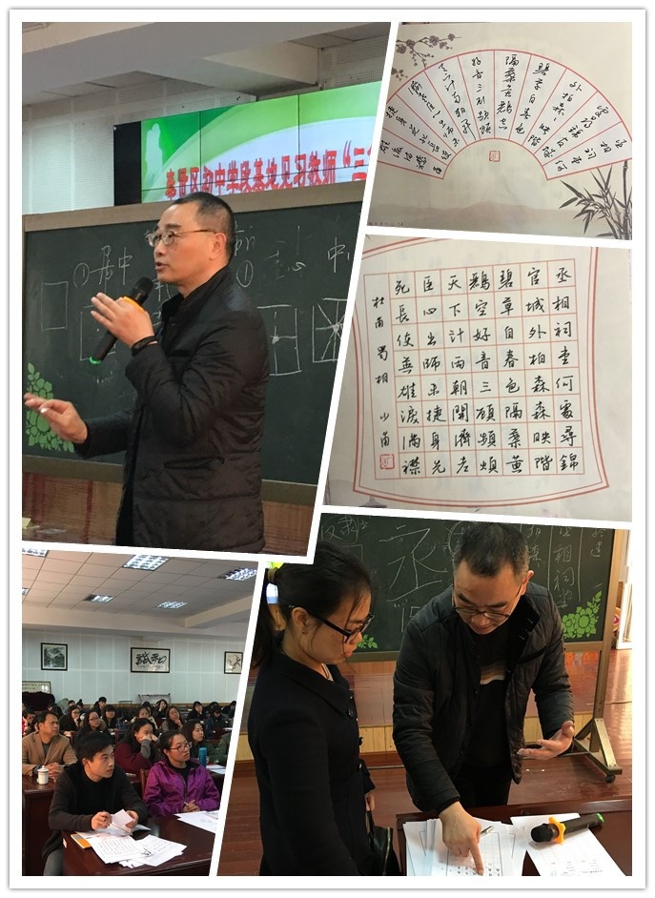

三尺讲台，静待花开
——育秀实验学校开展见习教师演讲比赛
（育秀实验学校通讯员 杨阳）为锻炼与提升见习教师基本素养，3月21日上午，育秀实验学校见习基地开展主题为“心中的阳光”演讲比赛。
演讲比赛创设平台让见习教师充分展示“德高为师，身正为范”的师者魅力，尽情演绎“三尺讲台，四季耕耘”的幕后故事。
来自不同年级，不同学科的十多位见习教师仪态端庄，精神饱满，准备充分。他们用自然生动的语言将工作一学期来的心路历程娓娓道来。他们共同诉说着的，是新教师坚定的理想信念、是抛洒汗水的激情昂扬、是扎实稳健的前进步伐。他们或抑扬顿挫、铿锵有力，或舒缓平静、绘声绘色，或就地取材、旁征博引，或以情感人、以理服人。倾情演讲内化于心，外化于行，依托本次演讲比赛，见习教师在今后专业发展中必将“为人师表”牢记于心。
本次演讲比赛的评委有育秀集团江山小学名教师张海萍和育秀基地的几位负责培训的老师，最终肇文学校陈思兰和奉浦学校王婧忞为一等奖获得者。评委鼓励见习教师在今后的教育教学生涯中播撒爱的种子，辛勤浇灌，静待花开满园桃李香。

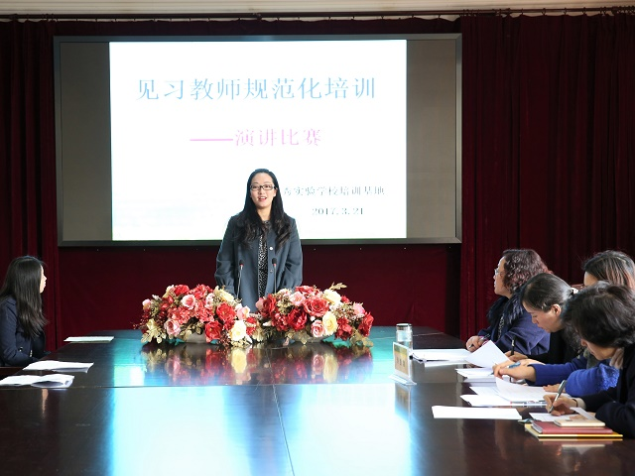

育秀基地开展见习教师、前置培训教师规范化培训

（育秀实验学校通讯员 杨阳）4月25日,育秀基地开展见习教师、前置培训教师规范化培训，由见习培训负责人、育秀实验学校副教导主任王佩红主讲。本次规范化培训活动，为新教师培训的各项工作做好充分的准备和部署。
活动一开始，各位见习教师都分发到师徒带教协议、《培训计划》、《见习教师规范化培训手册》以及实践课备课本等，王佩红老师对各部分内容稍作介绍。随后，王老师仔细讲解上海市五年期教师师资培训检测的几项要求：上课，教案，案例分析，“智慧呈现”，三笔字和演讲。并且，她重点讲授如何撰写案例分析和如何完成“智慧呈现”。
这次的培训活动也开启了新教师对于自己教学教育的探索。见习教师纷纷表示，相信今后的工作会忙碌，但也会很充实，如果能落实好教学常规工作的点滴，必将会成为名副其实的人民教师。
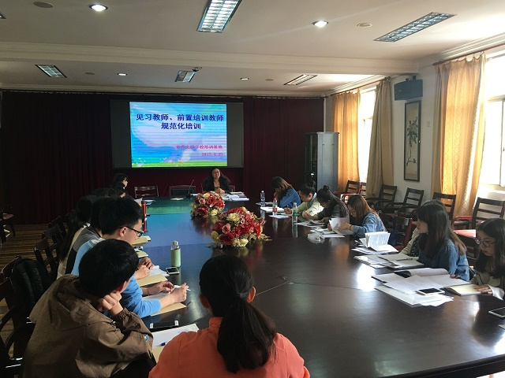

育秀实验学校举行见习教师规培启动仪式

（育秀实验学校通讯员 杨阳）9月4日下午，育秀实验学校见习教师规范化培训基地，迎来本学期的7位中学段见习教师和聘用学校的分管领导，他们分别来自钱桥学校、肇文学校、庄行学校和少体校。
基地负责人王佩红首先代表培训基地对见习教师的到来表示欢迎，接着进行师徒签约仪式。然后王佩红分别对带教师傅和见习教师提出培训计划和部署近期培训的要求，聘用学校的领导也一同参加。最后，聘用学校和基地学校互相沟通，大家对今后的培训工作充满期待，一切培训工作正井然有序地开展起来。
至此，育秀基地2017学年见习教师规范化培训正式启动。

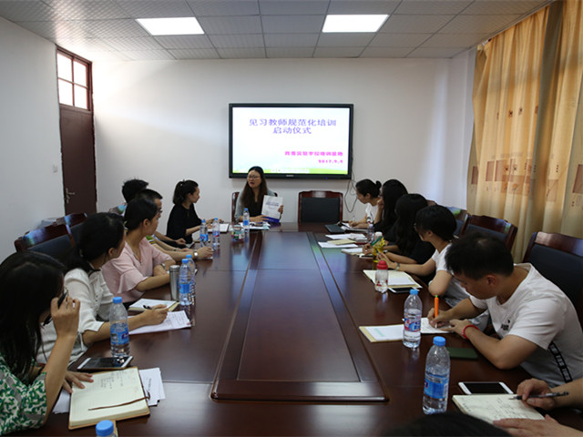

见习教师亮相展风采
——育秀基地开展见习教师亮相课活动
（育秀实验学校通讯员 杨阳）9月14日，育秀实验学校培训基地中学段见习教师全部完成亮相课展示。参加本次活动的基地分管领导和与此相关的聘用学校领导都认真地听课，并提出教学要求。带教师傅们更是针对课堂呈现的问题逐一进行解疑释惑，提出改进意见，并要求对教案做再次修改。见习教师们也互相听课，一起探讨教学中的得失，大家表示这样的亮相课压力不小，但也收获不小。
本学期的见习规培稳步前行，同时前置见习教师的规培活动也将一起并入各项规培活动中。在基地同培训共进步，是教师们一致的目标，一样的使命。
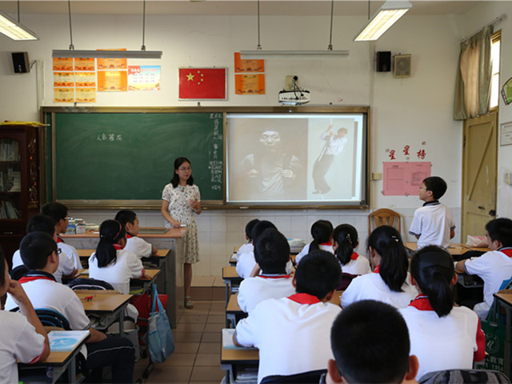

见习教师规培师德讲座在育秀实验学校举行

（育秀实验学校通讯员 杨阳）10月23号下午，区老园丁讲师团成员盛兰新来到育秀实验学校见习教师培训基地，作题为“新课程呼唤——智慧型讲师”见习教师师德培训讲座。育秀、弘文、实验等基地学校见习教师参与本次活动。
盛兰新主要从教师的人格智慧、课程智慧和教学智慧三个方面依次进行阐述。她指出要达成课程智慧的目标，需要教师认真研读教材、吃透教材、补充教材、更新教材。同时，她提出每一名教师都应当做到“传道”为首注重德、“授业”为本求其精、“解惑”主旨在于异。教师需要专业智慧，更需要智慧相伴，并不断提高教育艺术，才会逐渐成为一名有智慧的教师。
此次讲座精彩、丰富，盛兰新通过列举于漪，何文浩等事例，生动形象地阐述智慧型教师的含义和相应做法，有效增强见习教师对师德的认识和理解。

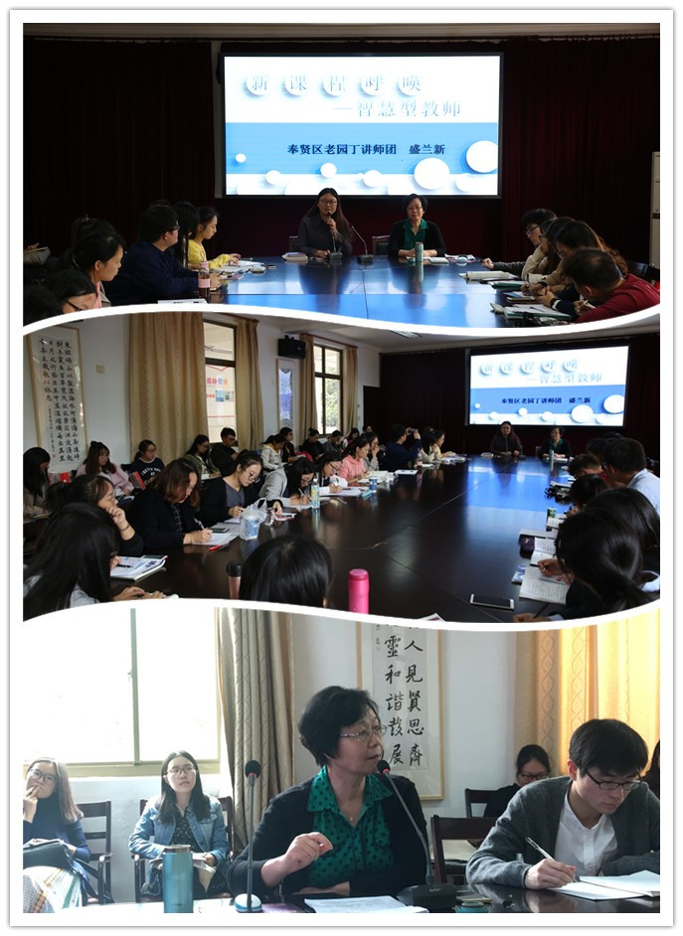

育秀基地开展见习教师规培活动

（育秀实验学校通讯员 杨阳）10月30日下午，见习教师规范化培训于育秀实验学校二楼会议室有序开展，育秀基地的14位见习教师参加此次培训，内容包括教育教学案例分析的撰写以及钢笔字比赛。
培训的第一项内容为教育教学案例分析的撰写。大家先交流了预习笔记，见习基地负责人王佩红老师围绕什么是教育教学案例，如何答好教育教学案例分析为见习教师进行讲解，并提出一篇合格的教育教学案例分析应有理论支撑点，也能根据案例实际情况进行分析并提出自己的观点进行阐述。新教师们全神贯注，认真记笔记，并不时提出自己的疑问，王老师耐心地为新教师们答疑解惑。
培训的第二项内容为钢笔字写字比赛，新教师们个个摩拳擦掌，摆开架势，势要写出自己最得意的作品。
此次见习教师规范化培训让见习教师对如何答好教育教学案例分析有了初步的认识，也锻炼了教师的基本功——写钢笔字，真可谓是收获满满。

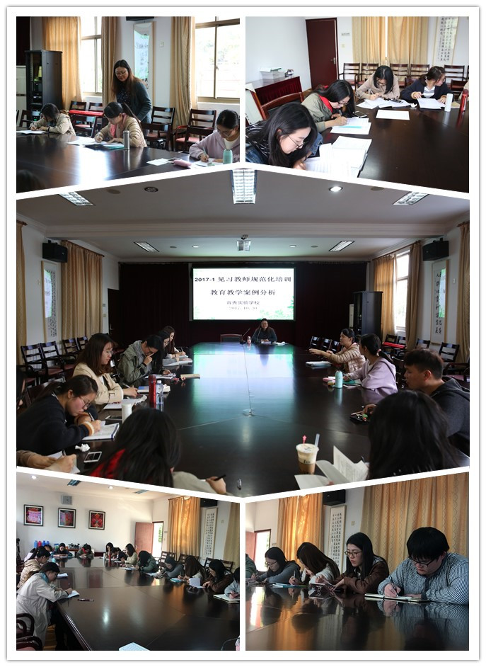
育秀基地开展见习教师规培活动

（育秀实验学校通讯员 杨阳）11月27日下午，育秀基地见习教师规范化培训活动在育秀实验学校会议室有序开展，由育秀实验学校校长张祝文作师德讲座。
张祝文向见习教师明确“一年合格，三年成熟，五年骨干，十年特色”的事业目标，树立正确的教育价值观。此外，她还在教学态度、家校关系、事务分析等方面做精简指导，要求新教师要与时俱进，培养工作的艺术性和人格魅力。
通过本次培训学习，见习教师受益匪浅，相信在他们的事业起点上，校长指点会是一次有利且有效的指导。

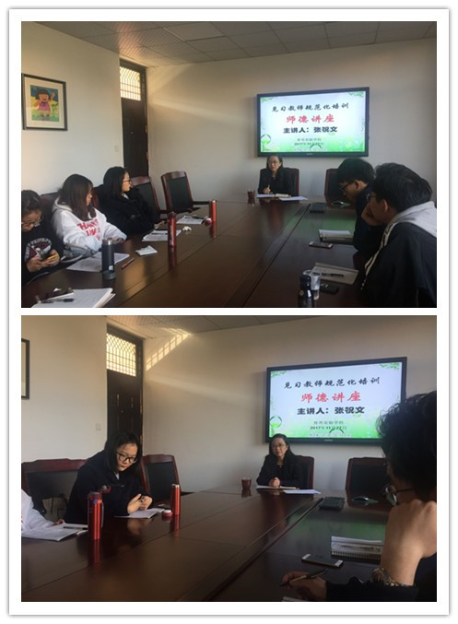

育秀基地开展前置、见习教师规培活动

（育秀实验学校通讯员 杨阳）12月4日下午，育秀实验学校开展系列见习规培活动，指导教师，见习教师，前置见习教师参加本次培训活动。
首先是指导教师的活动。由师训负责人，育秀实验学校教导处副主任王佩红主持，她对指导教师进行工作辅导。指导教师回顾交流半学期来的培训经验，对培训中存在的问题积极回应，并明确下阶段的培训要点。
其次是见习教师活动，活动分为两部分。分别由王琼和戴对两位老师主讲。
王琼作主题为“怎样发现教学中的问题”的讲座，她对这一主题的解答进行五个部分的阐述，分别是：从落实先进的教育理念中捕捉、从观察学生的学习行为中捕捉、从了解学生的实际情况中捕捉、从反思自己的教学行为中捕捉、从比较他人的教学经验中捕捉等。王老师在阐述的过程中，配以许多生动的教学实际案列，做到知识与实践相结合。另外，她还与现场的新教师们进行互动，话语亲切，谈吐文雅，让在场的每一个人都觉得如沐春风。
戴对针对小黄老师的“主题班会模拟课堂”，指出其存在的可取之处与不妥之处，指导新教师如何上好主题班会课。她对主题班会课教案的撰写进行细致讲解，条理清晰，内容完善。
规培活动紧张而又充实，学员们都受益匪浅！
